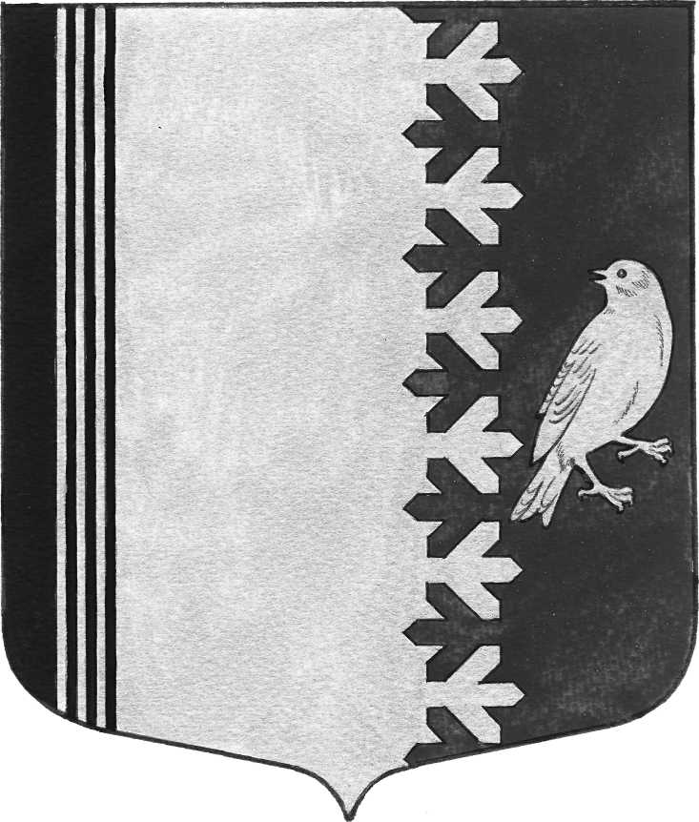

СОВЕТ ДЕПУТАТОВ МУНИЦИПАЛЬНОГО ОБРАЗОВАНИЯ
ШУМСКОЕ СЕЛЬСКОЕ ПОСЕЛЕНИЕ
КИРОВСКОГО МУНИЦИПАЛЬНОГО РАЙОНА
ЛЕНИНГРАДСКОЙ ОБЛАСТИ

РЕШЕНИЕ

от 28 сентября 2018 года №28

Об отмене Решения совета депутатов МО Шумское сельское поселение Кировского муниципального района Ленинградской области № 40 от 11 декабря 2015 года «Об утверждении перечня муниципального имущества, предназначенного для передачи во владение и (или) пользование субъектам малого и среднего предпринимательства»

В связи с приведением муниципальных актов в соответствие с действующим законодательством, Совет депутатов муниципального образования Шумское сельское поселение решил:
1. Решение Совета депутатов МО Шумское сельское поселение Кировского муниципального района Ленинградской области № 40 от 11 декабря 2015 года «Об утверждении перечня муниципального имущества, предназначенного для передачи во владение и (или) пользование субъектам малого и среднего предпринимательства» отменить.
2. Данное решение опубликовать в установленном законом порядке.

Глава муниципального образования В.Л.Ульянов

Разослано: дело -2, Кировская городская прокуратура

